Gavelstad
gatekjøkken og pizza
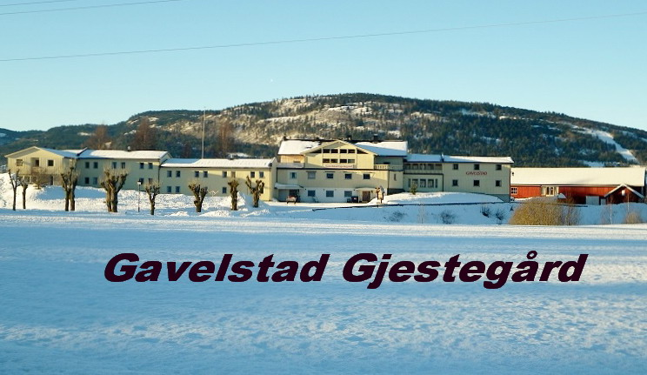
Besøk oss gjerne, spis hos oss eller bestill og ta maten med hjem.
Åpningstider: fredag/lørdag 17-21.30 .
Søndag 16 – 21.00.
Bestilling på 980 23 440
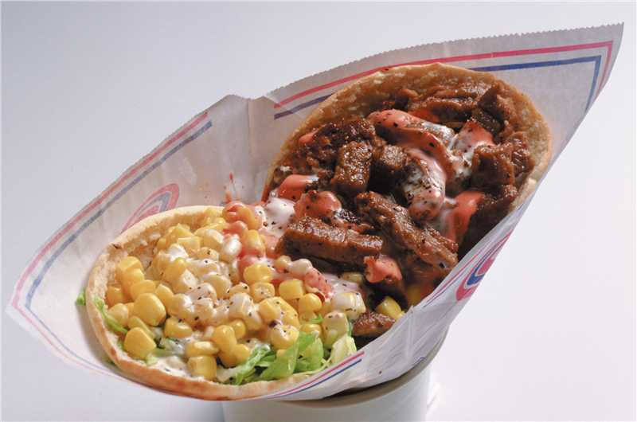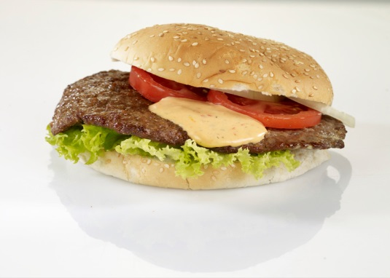

MENY
Hamburgertallerken: Hamburger, pommes frites og salat, agurk, sylteagurk, tomat, mais, paprika og dressing.
100g kr 85,- , 160g. kr 105,- 255g kr 130,-, 333g kr 150,-.
Kyllingtallerken: Kyllingburger, pommes frites
og salat, agurk, sylteagurk, tomat, mais,
paprika og dressing. Kr 95,-

Løvbifftallerken: Løvbiff, pommes frites og
salat, sylteagurk, løk, tomat og jalapenos. Kr.99,-

Kebabtallerken: Kebabkjøtt, pommes frites,
salat, mais, tomat og jalapenos.

Liten kr 100,- Stor kr 130,-
Fish&Chips tallerken: Fritert fisk med pommes frites og salat, sitron, tomat, sylteagurk, løk, jalapenos, agurk, mais og remulade. Kr 99,-

Pizza:
- Skinke, mais og ananas. Kr 189,-

- Biff, løk, champignon Kr 195,-
og mais
- Kylling, mais, tomat og løk Kr 195,-

- Pepperoni, løk og paprika Kr 189,-

- Kebabkjøtt, løk, paprika, mais, jalapenos, tomat og champignon Kr 195,

Vegetar: Broccoli, mais, løk,
paprika, og champignon Kr 189,-

Bunn Ø 40 cm
Glutenfri bunn Ø 30 cm, egne priser
Ekstra ost: Kr 10,-
Ekstra dressing/saus: Kr 10,-
Hamburger: 100g. kr 60,- , 160g kr. 80,-, 255g. kr 110,-, 333g kr.150,-
Kyllingburger: 70 g. kr. 95,-
Løvbiffburger: kr. 85,-
Kebab: Liten kr.75,- Stor kr 100,-
Toast Kr 49,- (tilbud: 39,-)
Pølse og Pommes frites: Kr 45,-
Pølse i brød: Kr 25,-
Mineralvann 0,5 l Kr 25,-
Mineralvann 1,5 l Kr 45,-
Eplemost 0,3 l Kr 35,-
Pilsner (spise inne) Kr 45,-
Munkholm (alkoholfri) Kr 30,-
Prisene her gjelder ved avhenting.
Hver 10ende Pizza gratis
Følg oss på facebook for tilbud og nyheter.

